西安工业大学本科生
在中国大学MOOC平台修读通识选修课的说明

- 进入“中国大学MOOC”App，认证为西安工业大学学生。按照认证步骤认定为我校学生,如图1所示。
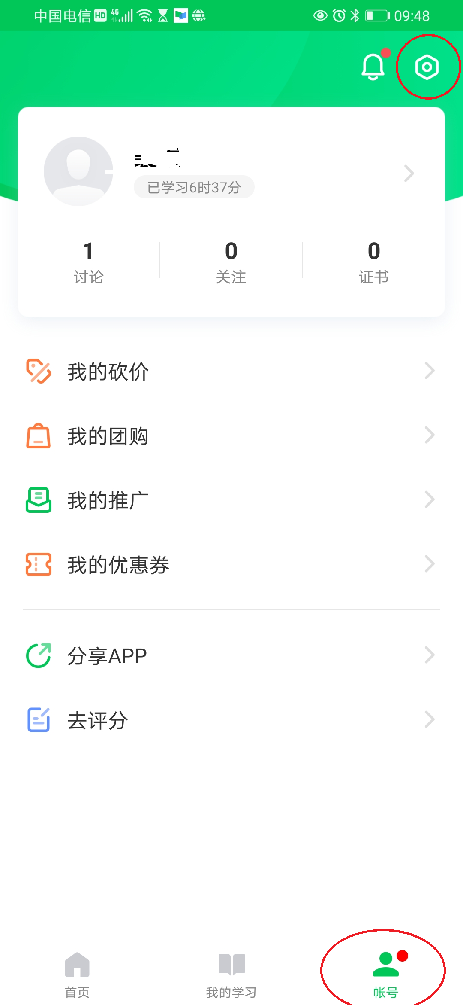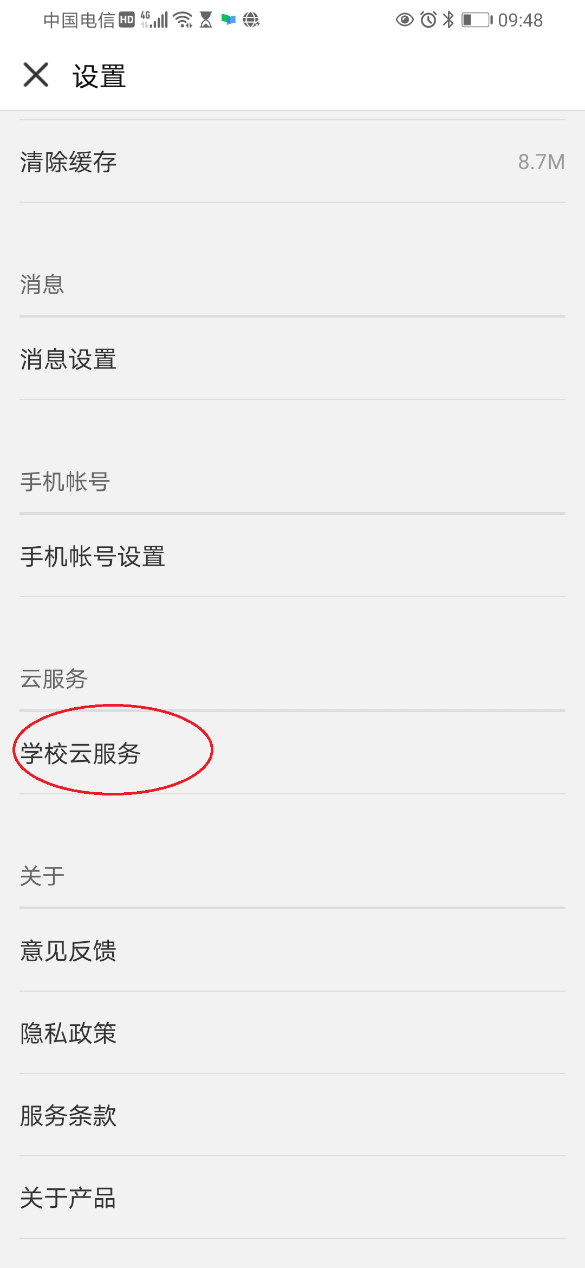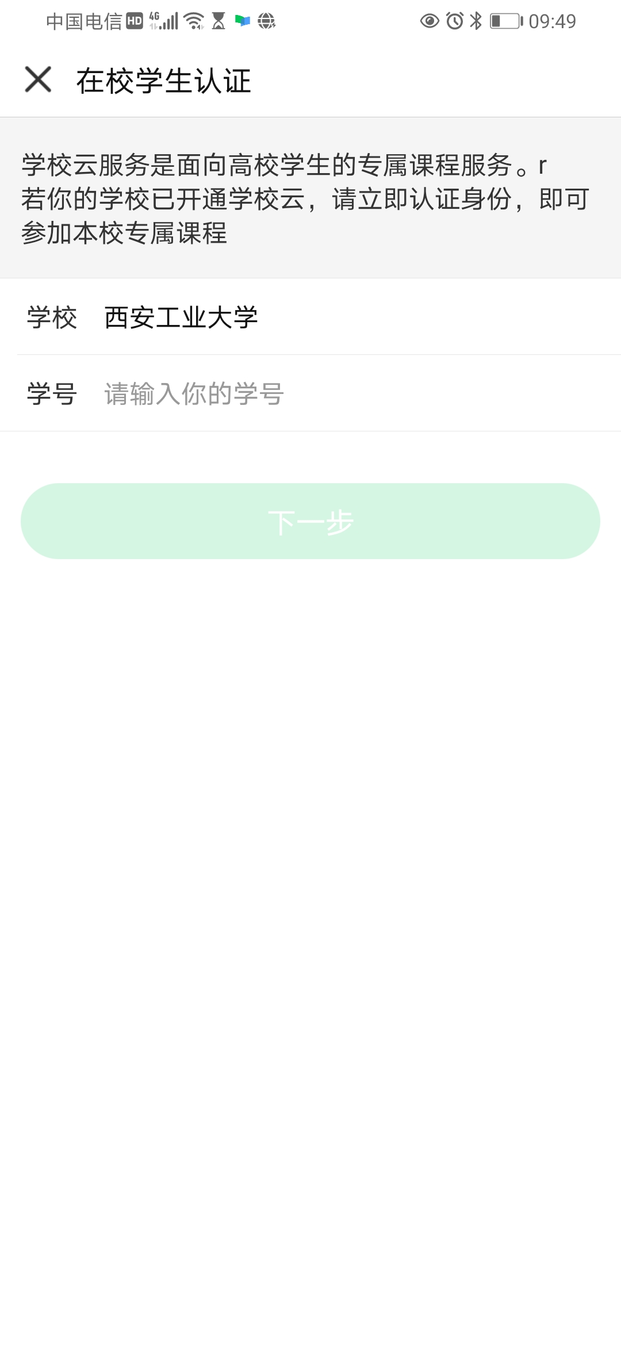
图1

- 搜索“西安工业大学”，进入“西安工业大学”界面，如图2。
若没有经过第一步认证为西安工业大学学生，则不会出现“您已认证为本校学生”的字样。选修相应通识选修课的学生，必须参与“学校专有课程”内的有“SPOC”标识，而非“课程”内的，请一定注意，否则成绩将无效。
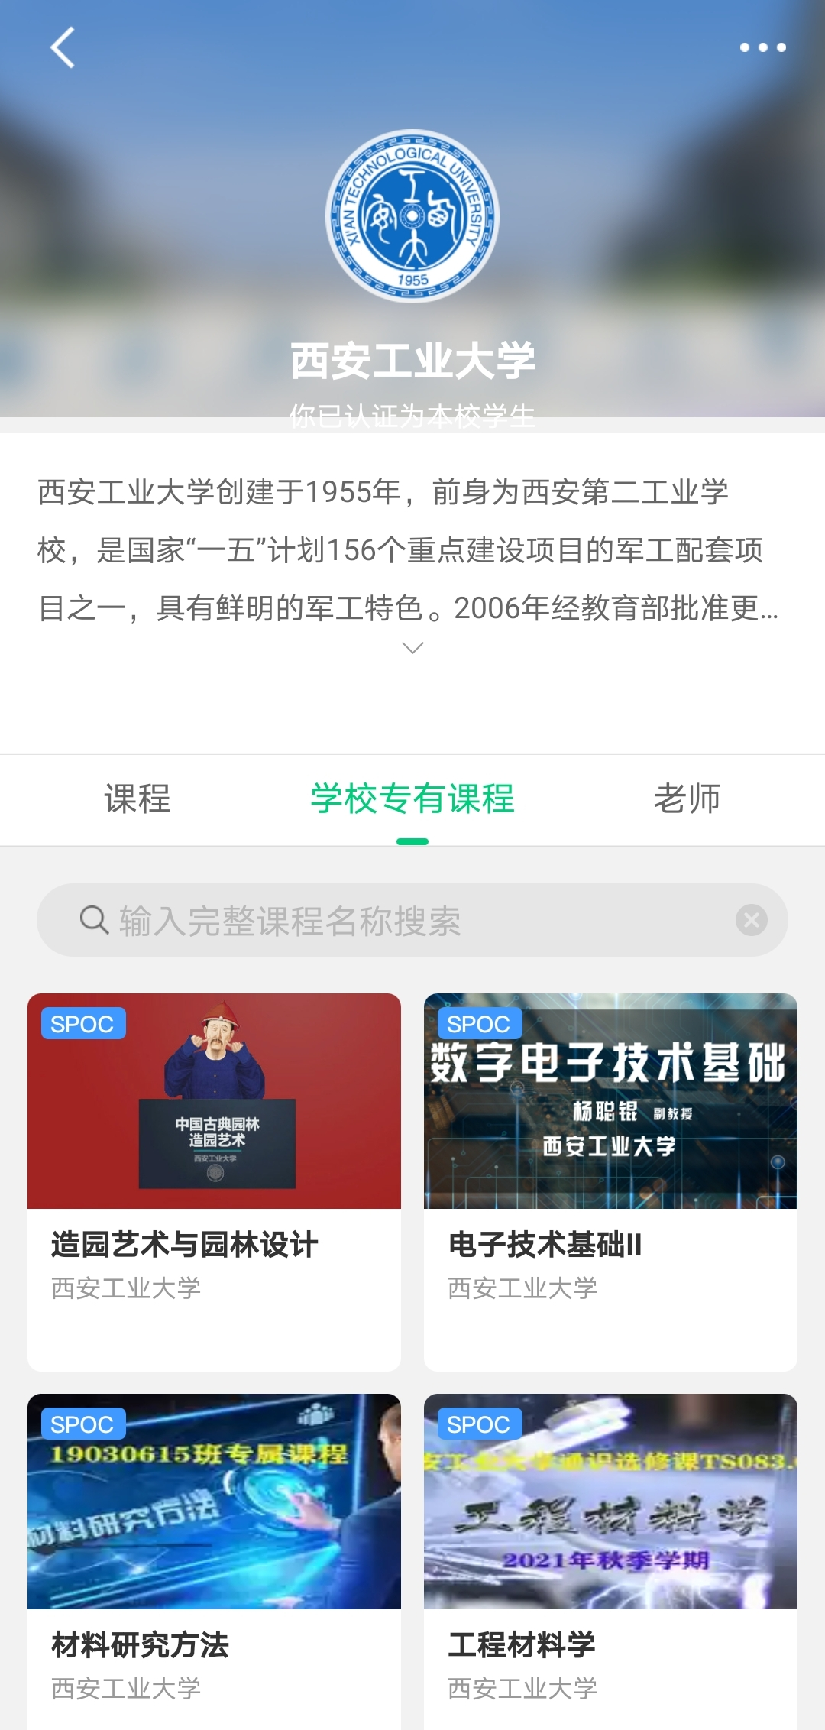
图2

3、修读课程严格按照课程要求及时间。

